新 书 推 荐

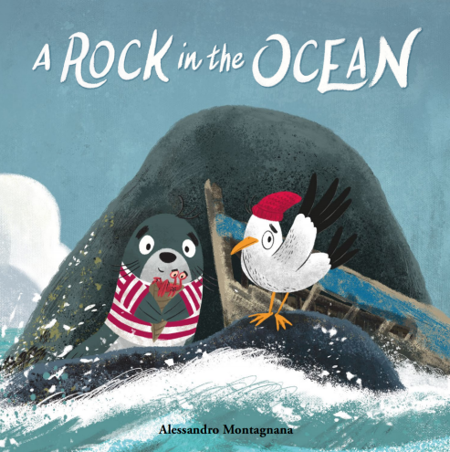
中文书名：《海中的石头》
英文书名：A ROCK IN THE OCEAN
作 者：Alessandro Montagnana
出 版 社：NubeOcho
代理公司：S.B.Rights/ANA/Emily Xu
页 数：40页
出版时间：2022年11月
代理地区：中国大陆、台湾
审读资料：电子稿
类 型：故事绘本
版权已授：英国、美国、意大利、法国

内容简介：

一本讲述温柔故事，有着精美插图的图画书，向读者展示了一段真正的友情。海豹米拉在大海中发现了一块奇怪的岩石。有一天，她遇到了海鸥查理，两人之前发生了有趣的故事。之后，他们成为了朋友，一起在岩石上度过了珍贵的时光。但这时查理的妈妈来找他了，要带他回家，查理不得不和妈妈一起离开。查理走后，米拉如何度过在岩石上的时间呢？他们的友谊会如何呢？

作者简介：

亚历山德罗·蒙塔尼亚纳（Alessandro Montagnana）出生于1981年，现居意大利的里雅斯特。他从很小的时候就对绘画和诗歌有着无限的热爱。他毕业于海军工程专业，但却梦想以作家和插画家的身份，为儿童文学贡献自己的一份力量。如今，这个梦想终于实现了。

内页插图：

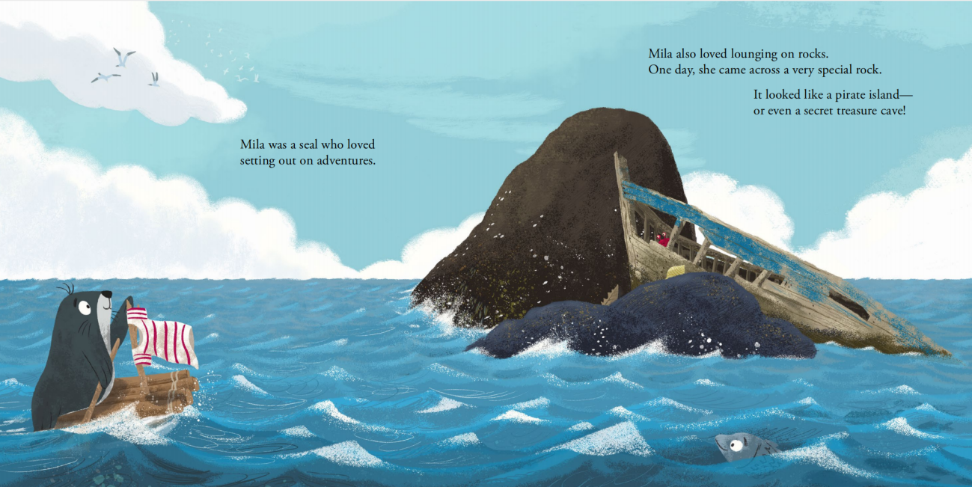

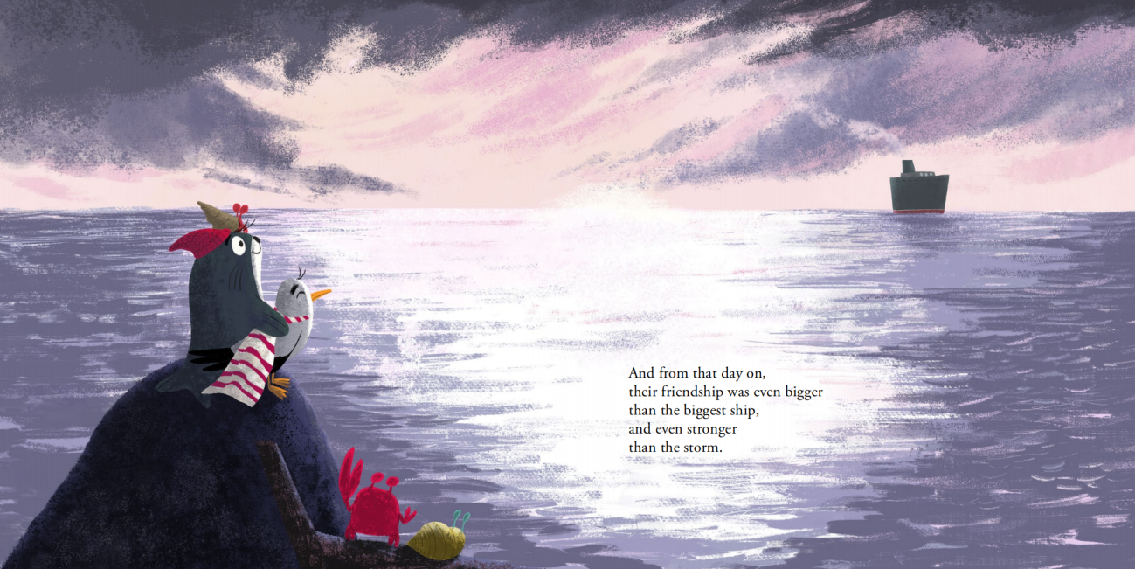

谢谢您的阅读！
请将回馈信息发至：Emily@nurnberg.com.cn
徐书凝 (Emily Xu)
安德鲁﹒纳伯格联合国际有限公司北京代表处
北京市海淀区中关村大街甲59号中国人民大学文化大厦1705室, 邮编：100872
电话：010-82504206
传真：010-82504200
Email: Emily@nurnberg.com.cn
网址：www.nurnberg.com.cn
微博：http://weibo.com/nurnberg
豆瓣小站：http://site.douban.com/110577/
微信订阅号：安德鲁书讯

